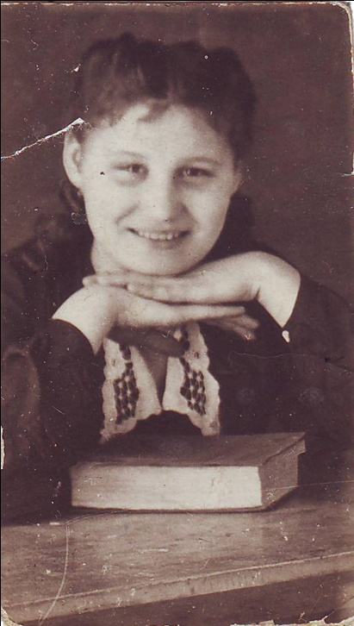

Маленький подвиг.

Моя прабабушка Рукомойкина Валентина Никандровна родилась 9 февраля 1928 года. Когда началась Великая Отечественная война ей было 13 лет. В семье было пятеро детей, и чтобы заработать на кусочек хлеба она пошла работать в швейный цех «Артель». Своими детскими ручками она шила одежду для красноармейцев. Она работала и день, и ночь, потратив при этом своё зрение.

Однажды зимой, моя прабабушка сопровождала на поезде груз с пошитой одеждой на фронт. По нелепой случайности, вещи выпали из вагона. И бабушка раздетая выбежала из вагона и собирала вещи по сугробам.

Жизнь каждого человека в войну была подвигом. Кто-то защищал родину на фронте с оружием в руках, а кто-то поддерживал их в тылу. Все были взаимосвязаны друг с другом.

Перед людьми, которые не задумывались, спасая мир от фашизма мы в неоплатном долгу.

Ученик 4 «Б» класса Лазуков Степан